Learn how you can interact with the Azure Machine Learning workspace. You can use the Azure Machine Learning studio, the Python SDK (v2), or the Azure CLI (v2).

**Learning objectives**

In this module, you'll learn how and when to use:

* The Azure Machine Learning studio.
* The Python Software Development Kit (SDK).
* The Azure Command Line Interface (CLI).

El método más sencillo e intuitivo para interactuar con el espacio de trabajo de Azure Machine Learning es mediante Azure Machine Learning Studio, un portal web que permite una visión general de todos los recursos y activos del espacio de trabajo.

**Acceso a Azure Machine Learning Studio**

Una vez creado el espacio de trabajo, hay dos formas comunes de acceder a Azure Machine Learning Studio:

1. **Desde el portal de Azure**: En la página de "Resumen" del recurso del espacio de trabajo, hay una opción para abrir el Studio.
2. **Directamente en el navegador**: Inicia sesión en <https://ml.azure.com> usando las credenciales de tu suscripción de Azure.

Al abrir tu espacio de trabajo en el Studio, verás un menú en la barra lateral.

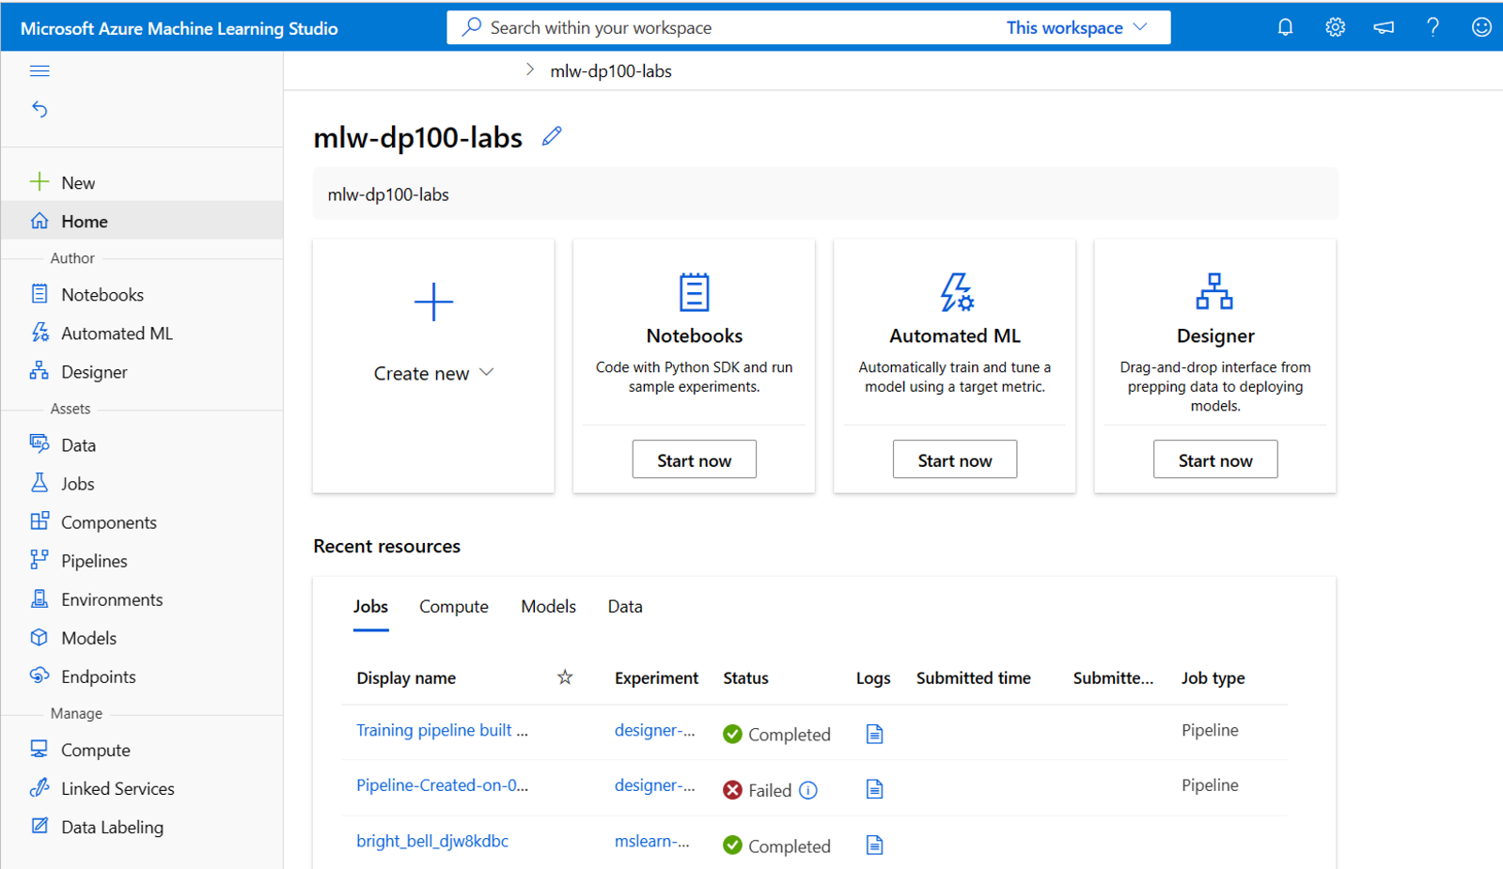

El menú de Azure Machine Learning Studio muestra lo que puedes hacer en el entorno:

* **Author (Autor)**: Crear nuevos trabajos para entrenar y hacer seguimiento a un modelo de machine learning.
* **Assets (Recursos)**: Crear y revisar los recursos que se utilizan al entrenar modelos.
* **Manage (Administrar)**: Crear y gestionar los recursos necesarios para entrenar modelos.

Aunque puedes usar cada herramienta en cualquier momento, el Studio es ideal para experimentos rápidos o para revisar trabajos previos.

Por ejemplo, el Studio te permite verificar si una canalización se ejecutó correctamente. Si una tarea en la canalización falló, puedes navegar hasta los registros y revisar los mensajes de error.

--

**Explora el SDK de Python**

Azure Machine Learning permite a los científicos de datos entrenar, rastrear y gestionar modelos de machine learning. La mayoría de los científicos de datos están familiarizados con Python, por lo que Azure ofrece un SDK para interactuar con el espacio de trabajo de machine learning en este lenguaje.

**Instalación del SDK de Python**

Para instalar el SDK en tu entorno de Python (versión 3.7 o superior), usa el siguiente comando:

pip install azure-ai-ml

En los notebooks de Azure Machine Learning Studio, el SDK ya está instalado si utilizas Python 3.10 o superior. Para versiones anteriores, deberás instalarlo.

**Conexión al espacio de trabajo**

Una vez instalado, necesitas conectarte al espacio de trabajo, lo cual autentica tu entorno para interactuar con los recursos y activos. Requiere tres parámetros:

* **subscription_id**: ID de suscripción.
* **resource_group**: Nombre del grupo de recursos.
* **workspace_name**: Nombre del espacio de trabajo.

Con esta conexión, puedes crear o actualizar activos en el espacio de trabajo. Para entrenar un modelo, por ejemplo:

**Documentación de referencia**

La documentación de referencia es esencial para trabajar eficientemente con el SDK. Allí encontrarás las clases, métodos y parámetros que puedes utilizar. Por ejemplo, la clase MLClient incluye métodos para conectar e interactuar con el espacio de trabajo, y la clase AmlCompute detalla cómo gestionar el recurso de computación.

--

**Explora la CLI de Azure Machine Learning**

La CLI de Azure Machine Learning es otra forma de interactuar con el espacio de trabajo, especialmente útil para administradores y equipos de ingeniería que buscan automatizar tareas. Usar la CLI tiene ventajas clave:

* **Automatización**: Crear y configurar recursos y activos de manera repetible.
* **Consistencia**: Asegurar que los recursos y activos se repliquen uniformemente en distintos entornos (desarrollo, pruebas, producción).
* **Integración en DevOps**: Incorporar configuraciones de machine learning en flujos de trabajo como CI/CD.

**Instalación de Azure CLI**

La CLI se puede instalar en Linux, Mac o Windows, permitiendo ejecutar comandos o scripts para gestionar recursos de Azure. También puedes usar la CLI desde un navegador en Azure Cloud Shell, evitando la instalación.

**Instalación de la extensión de Machine Learning**

Para gestionar recursos de machine learning, instala la extensión con el siguiente comando(bah)



Verifica la instalación y revisa los comandos disponibles con:



**Uso de la CLI de Azure Machine Learning**

Los comandos de Machine Learning en la CLI inician con az ml. Por ejemplo, para crear un recurso de cómputo:

az ml compute create --name aml-cluster --size STANDARD_DS3_v2 --min-instances 0 --max-instances 5 --type AmlCompute --resource-group my-resource-group --workspace-name my-workspace

También puedes definir la configuración en un archivo YAML, facilitando la organización y automatización. Ejemplo de un archivo compute.yml:

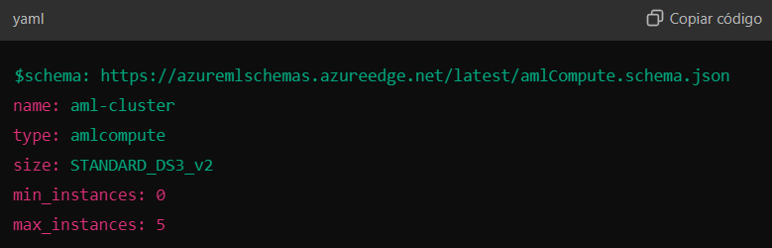

Para crear el recurso de cómputo con el YAML:

az ml compute create --file compute.yml --resource-group my-resource-group --workspace-name my-workspace

La documentación de referencia proporciona una lista completa de parámetros que puedes usar en cada comando y en archivos YAML.